"国培计划(2023)"

重庆市初中信息科技区县级骨干教师培训

简 报

第3期

重庆市第十一中学校 2023年11月15日

**专家引领科研领航 助力教师专业发展**

11月15日，今天是国培计划（2023）重庆市初中信息科技区县级骨干教师培训第3天，来自全市的50多名教师欢聚一堂，在百年名校重庆市第十一中学校继续学习，虽然天气变凉，气温下降，但老师们的学习热情不减。

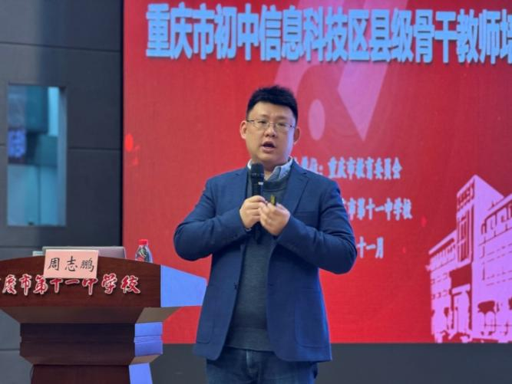今天上午的学习由重庆市中学信息技术教研员，重庆市教育学会信息技术教育专委会秘书长，重庆市《初中信息科技》教材副主编周志鹏老师主讲，周老师围绕重大版《初中信息科技》教材和新课标跟我们做了详细的专题讲座，帮助老师们通过教材进一步对课程标准进行深入的理解。周老师从课标变化、教材解读、教学建议、跨学科主题，四个方面来讲解新的课程标准。首先介绍了课标变化，主要围绕课程性质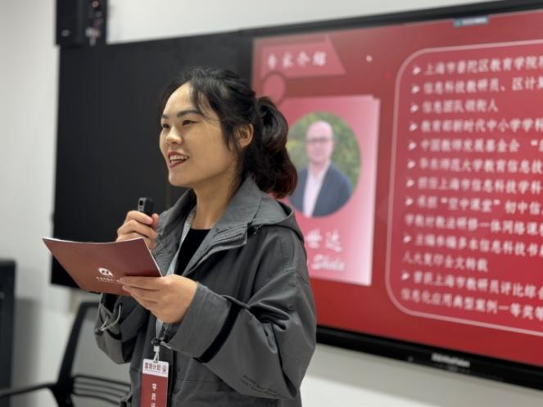的变化和课程名称发生的变化2个核心来讲解，信息科技从综合实践课程独立成为国家独立课程，由信息技术改为信息科技，强调除了信息实践，更要注重科学原理和思维方法的渗透。之后周老师展示了chatgtp的案例，强调在数字时代我们的基本任务是提升学生的数字素养与技能。并通过大疆无人机成功的案例，得出他们成功的原因是始终将技术放在第一位，引出作为一线教师我们要将育人价值中自主可控意识和树立总体国家安全观作为学科价值的重点。周老师从两个核心、四个目标、五大理念、六条主线、十七大模块分别分析了重大版《信息科技》教材的设计与构建，还通过教材与2022新课标的结合引导老师们在日常教学中如何融汇我们的信息科技核心素养，并通过”阳光智慧图书馆”、”中国古代饮食文化”为例为老师们讲解了如何进行大单元教学和跨学科主题教育。周老师鲜活的案例分析让老师们收获满满，也为老师们如何上好《信息科技》课指明了方向。

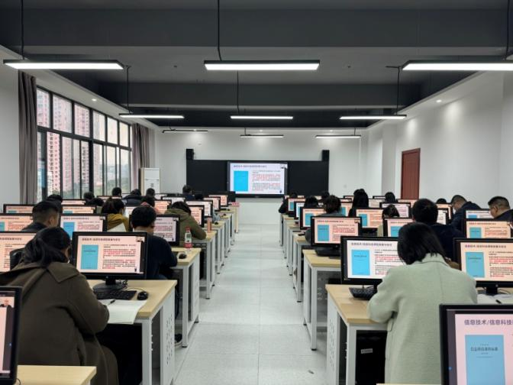如果说上午周老师的讲座给各位老师带来的是信息科技专业满满的”干货”,那么下午王老师的带来的则是视野的开阔。下午，上海市普陀区教育学院现代教育技术研究室副主任、信息科技教研员王世达老师，围绕《义务教育信息科技课程标准的实践与探索》，采用线上方式作了详细的专题讲座，王老师首先讲了教育部义务教育信息科技课程的发布，最大的变化是信息科技从综合实践课程中独立出来，实现了信息科技新课标从0到1的飞跃。之后王老师以上海地区多名信息科技一线教师的课堂为例，具体阐释了在线数字化学习的新形态。聆听了专家指导,老师们受益匪浅,寻找到了思想的沉淀和共鸣。没有震动就没有觉醒,没有反思就没有进步，道阻且长,行则将至,行而不辍,未来可期。

（第三组 重庆市潼南实验中学校 余婷婷

重庆市涪陵第十五中学校 陈平 供稿）